智能跳绳Lite版测试架设计指南

一、需要预留测试接口的部分

1、按键

2、屏幕

3、背光

4、电源电流

5、烧录

二、顶针位置图如下

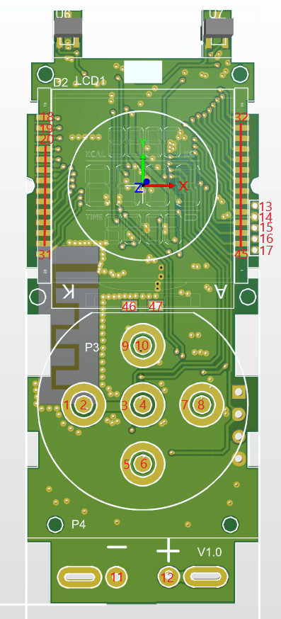

说明：

按键顶针：1-10

电源顶针：11-12

烧录口顶针：13-17

显示屏幕顶针：18-45

背光顶针：46-47